Лабораторна робота 1

ЗНАЙОМСТВО З ПАЙТОН. ОСНОВИ АЛГОРИТМІЗАЦІЇ
Мета: вивчити основні поняття алгоритмізації, розглянути типи алгоритмів за структурою. Навчитись створювати алгоритм розв’язку задачі. Ознайомитись із середовищем інтерпретатора Python, навчитись виконувати математичні обчислення у ньому.

Теоретичні відомості
  - Поняття алгоритму
Поняття алгоритму. Алгоритмом називають точне розпорядження, яке задається обчислювальному процесу і являє собою кінцеву послідовність звичайних елементарних дій, чітко визначає процес перетворення вхідних даних у вихідний результат.
Кожен алгоритм має справу з даними – вхідними, проміжними і вихідними.
Запис алгоритму на деякій мові програмування являє собою програму.
Основними властивостями алгоритму є:
- скінченність;
- елементарність (зрозумілість);
- дискретність;
- детермінованість;
- результативність;
- масовість;
- ефективність.
Представлення алгоритмів. Для запису алгоритмів використовують найрізноманітніші засоби. Вибір засобу визначається типом виконуваного алгоритму. Виділяють наступні основні способи запису алгоритмів:
- вербальний – алгоритм описується на людській мові;
- символьний – алгоритм описується за допомогою набору символів;
- графічний – алгоритм описується за допомогою набору графічних зображень.
Загальноприйнятими способами запису алгоритму є графічний запис за допомогою схем алгоритмів (блок-схем) і символьний запис за допомогою будь-якої алгоритмічної мови.
Для опису алгоритму за допомогою схем зображують пов'язану послідовність геометричних фігур, кожна з яких має на увазі виконання певної дії алгоритму. Порядок виконання дій вказується стрілками.
Типи алгоритмів за структурою. Розрізняють алгоритми лінійної, розгалуженої та циклічної структури (рис. 1.1).
В алгоритмах лінійної структури дії виконуються послідовно одна за одною.
В алгоритмах розгалуженої структури в залежності від виконання або невиконання будь-якої умови виробляються різні послідовності дій. Кожна така послідовність дій називається гілкою алгоритму.
В алгоритмах циклічної структури в залежності від виконання або невиконання будь-якої умови виконується актуальна послідовність дій, яка називається тілом циклу. Вкладеним називається цикл, що знаходиться всередині тіла іншого циклу. Ітераційним називається цикл, число повторень якого не задається, а визначається в ході виконання циклу. У цьому випадку одне повторення циклу називається ітерацією.
Дуже часто програма містить комбінацію цих структур, до того ж вони можуть бути вкладеними одна в одну.

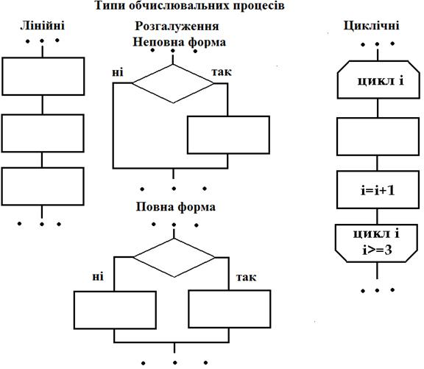
Рисунок 1.1 – Типи обчислювальних процесів

Алгоритми з лінійною структурою
Лінійним називається обчислювальний процес, у якому дії виконуються послідовно в природному і єдиному порядку проходження. Блокові символи в цій структурі розміщаються в тому ж порядку, у якому повинні бути виконані запропоновані дії.
На рисунку 1.2 представлено приклад алгоритму з лінійною структурою.
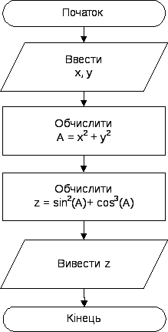

Рисунок 1.2 – Приклад алгоритму з лінійною структурою

Алгоритми з розгалуженою структурою
На практиці часто виникає необхідність, у залежності від отриманих вхідних даних, значень проміжних результатів, здійснювати обчислення за одними чи іншим формулам, тобто в залежності від виконання якої-небудь логічної умови обчислювальний процес повинен йти по одному чи іншому напрямку. Алгоритми, що містять дію вибору напрямку обчислювального процесу, мають назву розгалужених.
Для реалізації розгалужених обчислювальних процесів у залежності вiд результатів проміжних обчислень застосовується умовний оператор переходу.
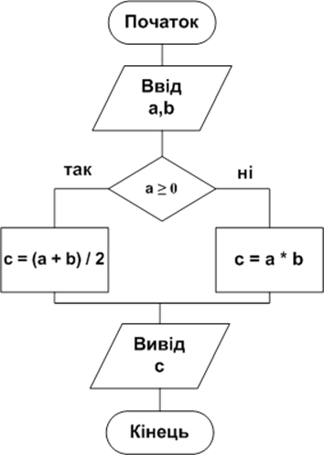
На рисунку 1.3 представлено приклад алгоритму з розгалуженою структурою.

Рисунок 1.3 – Приклад алгоритму з розгалуженою структурою

Алгоритми з циклічною структурою
Рішення багатьох задач зводиться до виконання обчислень по тих самих математичних залежностях, але при різних значеннях вхідних величин. Такий обчислювальний процес називається циклічним, а багаторазово повторювані
ділянки цього процесу називаються циклами. Змінні, які змінюються при кожному новому вході на повторення, називають параметрами циклу.
Розрізняють регулярні чи арифметичні цикли (з відомим числом повторень), умовою закінчення яких є досягнення параметром циклу свого кінцевого значення, і цикли ітераційні (з невідомим числом повторень). У таких циклах умова повторення або закінчення циклу задається по деякому проміжному чи остаточному результаті, наприклад, поки не буде досягнута необхідна точність обчислень.
Регулярні цикли називають також циклами з лічильником. Число повторень тіла циклу в цьому випадку підраховується за допомогою введення спеціальної змінної - лічильника, для якої відомі початкове, кінцеве значення і крок її зміни. Керування циклом здійснюється на підставі порівняння поточного значення лічильника з заданим кінцевим. Для органiзацiї циклiв з визначеною кiлькiстю повторень, (наприклад, при роботi з елементами масивiв) найзручнiше застосовувати цикл з параметрами.
При реалізації ітераційних обчислювальних процесів в алгоритмах повинне забезпечуватися обов'язкове виконання умови виходу з циклу, збіжність ітераційного процесу.
Прикладом ітераційних обчислювальних процесів є обчислення нескінченних числових рядів. При цьому, для практичних розрахунків обмежуються обчисленням деякого числа елементів, виходячи з вимог заданої точності обчислення заданої суми членів ряду.
У середині одного циклу може знаходитися один чи кілька інших циклів. Цикл, який містить у собі інший цикл, має назву зовнішнього. Цикл, який міститься в тілі іншого циклу, має назву внутрішнього.
Основне правило побудови вкладених циклів – це охоплення зовнішнім циклом внутрішнього чи декількох внутрішніх. Глибина вкладеності, тобто кількість відкритих циклів на ділянці алгоритму може бути більше двох і не обмежується. Правила організації як зовнішнього, так і внутрішніх циклів аналогічні правилам організації простого циклу. Параметри циклів різних рівнів змінюються одночасно.
При організації внутрішніх циклів необхідно врахувати, що область дії внутрішнього циклу не повинна виходити за область дії зовнішнього циклу.

Компілюємі та інтерпретуємі мови програмування
Компілюєма мова програмування — мова програмування, в якій вхідний код програми перед виконанням повністю перетворюється в машинний код і записується у файл з особливим заголовком і/або розширенням для ідентифікації цього файлу як виконуваного операційною системою. Такий файл називається виконуваним. Основою реалізації компільованої мови є компілятор – спеціальна програма, яка на основі вхідного коду програми створює машинний код цієї програми у окремому файлі.
Інтерпретована мова програмування — мова програмування, в якій вхідний код програми не потребує попереднього перетворення повністю у машинний код, а виконується рядок за рядком з допомогою спеціальної програми – інтерпретатора.
Отже, основною відмінністю компільованих мов програмування від інтерпретованих мов програмування, є перетворення всієї програми у форму машинного коду, в той час як у інтерпретованих код виконується порядково інтерпретатором.

Python
Python – інтерпретована мова програмування: вхідний код частинами перетворюється у машинний в процесі виконання інтерпретатором.
Метою розробників Python був простий «читабельний» синтаксис. Читати код на цій мові програмування досить легко, тому що в ньому мало допоміжних елементів, а правила мови змушують програмістів робити відступи.
Python об'єктно-орієнтована мова програмування з великою кількістю вбудованих класів, які реалізують складні структури даних. Наявність таких класів значно спрощує написання програм для обробки різноманітних масивів даних.
Дзен Пайона. Якщо інтерпретатору Пайтона дати команду import this (імпортувати "сам об'єкт"), то виведеться так званий "Дзен Пайтона", який ілюструє ідеологію і особливості даної мови.
Офіційна документація є першоджерелом вивчення будь-якої мови програмування. Для Пайтона https://docs.python.org/3/

Встановлення Python
Завантажте останню версію Python з офіційного сайту:
https://www.python.org/downloads/
– Рекомендується використовувати Python 3.12 або новішу версію.
– Під час встановлення обов’язково позначте галочку Add Python to PATH.

Перевірка встановлення:
Відкрийте термінал або командний рядок (cmd/PowerShell) та введіть:

python –version

Має з’явитися щось на кшталт:
Python 3.12.2

Пайтон має інтерактивний режим, у якому можна писати команди і вони будуть виконуватися порядково. Для цього необхідно відкрити інтерактивний режим інтерпретатора, написати команду і натиснути Enter. Результат буде виведено на екран.
Спробуйте написати
import this
та ознайомтеся з "Дзеном Пайтона". На екрані має бути виведено текст аналогічно тому, як це представлено на рисунку 1.4.
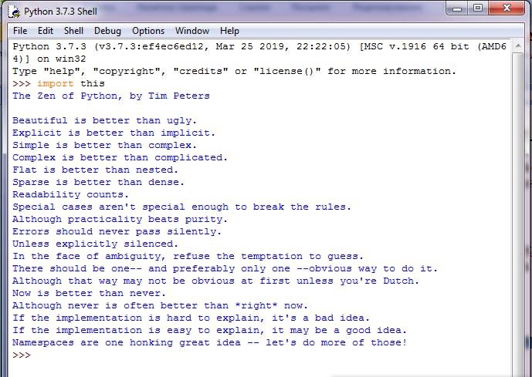
Рисунок 1.4 – "Дзен Пайтона"

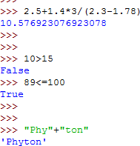
Аналогічним чином можна писати арифметичні, логічні та інші команди і вони будуть виконані. Приклад виконання таких команд представлено на рисунку 1.5. Самостійно запишіть п’ять різних команд та проаналізуйте виведені результати.

Рисунок 1.5 – Приклад виконання команд у інтерактивному режимі Математичні оператори мови Пайтон представлені у таблиці 1.1. Порядок
виконання математичних операцій можна задати дужками.

Таблиця 1.1 – Математичні оператори в Пайтон
Оператор | Опис
+ | Додавання
- | Віднімання
* | Множення
/ | Ділення
// | Цілочислове ділення
% | Залишок від ділення
** | Піднесення до степеня

Імпортування бібліотек у інтерактивному режимі
У разі необхідності виконання складніших обчислень можна імпортувати бібліотеку math, а потім у виразі скористатися функціями цієї бібліотеки. Для цього слід спочатку виконати команду імпорту бібліотеки
import math
Потім записати та виконати команду для відповідних обчислень, наприклад:
math.cos(0.123)+math.sin(0.321)
Самостійно ознайомтеся із функціями бібліотеки math та запишіть п’ять
різних команд, використовуючи функції цієї бібліотеки.

Використання змінних у інтерактивному режимі
Для представлення даних у програмі використовується поняття «змінна». Змінна – це пойменована область пам'яті, де зберігаються ті чи інші дані. Змінна характеризується:
- розміром виділеної пам’яті для зберігання;
- ім’ям (ідентифікатором);
- типом;
- значенням.
В якості імені змінної можна використовувати послідовність з літер латинського алфавіту, цифр та символу підкреслення. Пайтон дозволяє використовувати змінні у інтерактивному режимі. Пайтон не вимагає опису змінних перед їх використанням, а одній і тій же змінній у різні моменти часу можуть бути присвоєні значення різних типів.
Такий стан речей характерний для мов програмування з нестрогою типізацією, але вся відповідальність при роботі зі змінними у такому разі лягає на плечі програміста. На рисунку 1.6 представлено приклад використання змінних інтерактивному у режимі.
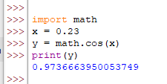
Рисунок 1.6 – Приклад використання змінних у інтерактивному режимі

Для кращого розуміння моделі даних, яка реалізована у Пайтон, слід уважно вивчити наступний розділ документації
https://docs.python.org/3/reference/datamodel.html

Створення та виконання найпростішої програми
Відкрийте середовище IDLE та створіть новий файл як на рисунку 1.7.
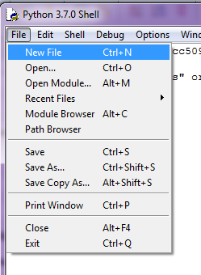

Рисунок 175 – Створення нового файлу в IDLE

Створіть у новому файлі програму:
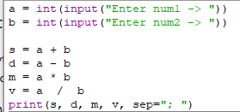

Запустіть її на виконання, натиснувши F5 або виконавши Run->Run Module. Перевірте працездатність програми.

Імпортування бібліотек у основній програмі
Для виконання складних обчислень у Пайтон є бібліотека math.
Підключіть бібліотеку командою
import math
Змініть програму, щоб вона обчислювала гіпотенузу прямокутного трикутника двома способами:

myHip = math.sqrt(a**2 + b**2)
h = math.hypot(a, b)
print(myHip, h, sep=" ")
Порівняйте результати обчислень.

Завдання до лабораторної роботи
Завдання 1: згідно свого варіанту розробіть алгоритм розв’язку задачі, представте його у вигляді блок-схеми. Використовуючи інтерактивний режим Python зробіть обчислення для першої задачі.
Таблиця 1.2 – Варіанти індивідуальних завдань 1
Варіант | Текст завдання
1 | Обчисліть площу прямокутника за заданими довжиною і шириною.
2 | Обчисліть суму покупки з урахуванням знижки 10%.
3 | Переведіть температуру з Цельсія у Фаренгейти.
4 | Розрахуйте середній бал студента за заданими трьома предметами.
5 | Знайдіть довжину кола за заданим радіусом.
6 | Обчисліть кінцеву вартість товару з ПДВ (20%).
7 | Обчисліть час, за який автомобіль проїде задану відстань зі сталою швидкістю.
8 | Знайдіть периметр трикутника за трьома сторонами.
9 | Обчисліть площу круга за заданим радіусом.
10 | Розрахуйте скільки пального потрібно на дорогу за заданими витратою пального на 1 км та дистанцією.

Завдання 2: Виконайте індивідуальне завдання з обчислення виразу (таблиця 1.3). Номер варіанту визначається за списком групи.

Таблиця 1.3 – Варіанти індивідуальних завдань 2

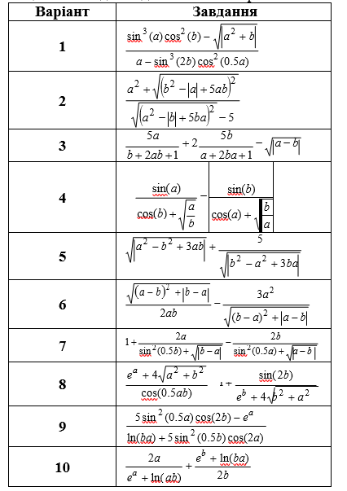
Оформіть звіт з лабораторної роботи.

Вимоги до оформлення звіту з лабораторної роботи
Звіт з лабораторної роботи повинен містити:
- тема роботи;
- мета роботи;
- результати виконання завдань (код програми, результати роботи програми для різних вхідних даних);
- висновки по роботі.
Контрольні запитання
- Що таке алгоритм? Назвіть основні властивості алгоритму.
- Які є основні типи структур алгоритмів?
- Що таке лінійний, розгалужений та циклічний алгоритм? Наведіть приклади.
- Які існують способи запису алгоритмів?
- Що таке блок-схема? Для чого вона використовується?
- Які є базові блоки блок-схем?
- Яка різниця між компілюємою та інтерпретуємою мовами програмування? До якої з них належить Python?
- Що таке змінна і як вона використовується в алгоритмі?
- Як записати значення у змінну?
- Як вивести значення змінної на екран?
- Як позначається оператор присвоювання у Python?
- Які арифметичні оператори є в Python?
- Продемонструйте використання Python в інтерактивному режимі.

